企业风险评估系统
系统设计说明书

重庆工程学院
Chongqing Institute of Engineering

版 本 历 史
版本/状态 | 作者 | 参与者 | 起止日期 | 备注
1.0 | 刘添宇 | 刘添宇 | 2026.09.09—2026.09.15 | 初稿

说明：本表用于记录文档的版本变更；每次实质性修改应新增一行，并注明修改内容与日期。

目 录
0. 文档介绍 4
0.1 文档目的 4
0.2 文档范围 4
0.3 读者对象 5
0.4 参考文档 5
0.5 术语与缩写解释 5
1. 系统架构设计 6
1.1 总体架构设计 6
1.2 技术选型 7
1.3 系统分层架构 8
1.4 系统功能设计 9
2. 数据库设计 10
2.1 数据库 E-R 图 10
2.2 数据表清单 10
2.3 数据表详细设计 11
2.3.1 企业基础信息表（enterprise） 11
2.3.2 风险指标数据表（risk_indicator） 14
2.3.3 用户扩展信息表（user_profile） 17
2.4 索引设计 18
3. 系统模块设计 19
3.1 URL 路由设计 19
3.2. 接口设计 20
3.2.1 设计原则 20
3.2.2响应格式规范 21
3.2.3 主要接口列表 21
3.2.4 关键接口详细说明 22
3.3 认证与权限设计 23
3.3.1 登陆流程说明 23
3.4.1 权限矩阵 24
3.4.1 权限装饰器代码 25
3.4 前端页面设计 27
3.4.1 页面清单 27
3.4.2 页面原型图 28
4.设计评审记录 29
附录 A 设计文档自检清单 29

文档介绍
本文件是“企业风险评估系统”的《系统设计说明书》，依据课程教学大纲、实训指导书与《需求规格说明书》编写，用于把需求转化为可实现的架构、数据模型、接口约定与模块设计，作为编码、测试与部署的依据。
编写目的有三点：统一技术方案，明确分层、模块边界与接口定义；建立“FR/NFR → 设计元素 → 代码”的追溯链；为《系统测试报告》提供对照基准。文档覆盖总体架构、数据库设计、内部路由与外部 AI/NLP 服务接口、六个模块的详细设计、安全与权限、异常降级、部署方案及追溯矩阵；不覆盖需求定义、测试用例与结论、项目进度与基础设施。
读者分四类：开发成员看类图、时序图、表结构与接口；测试人员看接口约定与异常分支；指导教师与评审看设计合理性与需求覆盖度；部署人员看运行环境与启动步骤。
编写依据：教学大纲、实训指导书_01、《需求规格说明书》v1.0、两张字段定义表、两个数据集、教材《Python Django 开发实战》第 1~2 章、Django 4.2 文档、MySQL 8.0 手册、PEP 8、GB/T 8567—2006。

0.1 文档目的
- 在《企业风险评估系统需求规格说明书》基础上，给出总体架构、数据库结构、模块划分、接口规范与安全设计，使每条 FR/NFR 都有对应的实现方案与落点。
- 作为编码依据。统一类、表、接口与关键算法的实现方式，避免多人协作时各自实现、后期难以集成。
- 作为测试与验收基准。设计中的接口、字段、阈值与异常处理，是《系统测试报告》用例设计与答辩验收的对照对象，保证“需求—设计—测试”三者可追溯。

0.2 文档范围
本文档覆盖系统设计的技术内容：总体架构与技术选型、数据库设计、六个业务模块的详细设计、接口设计、安全与权限实现、异常与降级策略、部署方案，以及需求追溯矩阵。
本文档不涉及：需求的定义、优先级与验收标准；测试用例、缺陷记录与测试结论；项目进度、人员分工与成本；机房、网络与服务器采购等基础设施；本地 NLP 模型的训练与调参——该模型由课程提供，本文档只描述其容器化封装与接口调用。本文档以需求规格说明书 v1.0 为基线，需求变更须先更新需求文档，再同步本文档的对应章节。

0.3 读者对象
本设计说明书的读者包括开发、测试、评审与部署四类人员，各自的阅读重点与使用方式见表 0-1。
表 0-1 读者对象及阅读重点
读者 | 阅读重点 | 使用方式
开发人员 | 架构、表结构、模块与接口 | 据此编码
测试人员 | 接口约定、异常处理、权限规则 | 据此设计接口与安全用例
指导教师 / 评审 | 设计合理性、与需求的一致性 | 评审依据
部署与演示人员 | 运行环境、配置项、Docker 镜像与启动步骤 | 据此搭建环境、现场演示与复现

0.4 参考文档
本说明书编写时依据的材料见表 0-2，正文引用处标注序号，便于逐条反查。
表 0-2 参考文档
序号 | 文档名称 | 版本 / 日期 | 说明
1 | 《企业风险评估系统需求规格说明书》 | 1.0 | 设计输入
2 | 《模型开发综合实训》教学大纲 | 2026 版 | 课程要求
3 | Django / MySQL 官方文档 | 4.2 / 8.0 | 技术依据
4 | 《企业基本信息字段定义.xlsx》 | v1.0 | 企业表的类型与取值，建表依据
5 | 《企业基准风险信息字段表.xlsx》 | v1.0 | 风险表 19 个字段及 12 项指标口径
6 | dwd_essential_info_commercial_reg_info.csv、ads_company_rating_basis.csv | 2026.11.1 | 字段长度、索引与存储量测算依据
7 | Python 3.10 文档、Django 4.2 LTS 官方文档 | 3.10 / 4.2 | MTV、ORM、认证与会话机制
8 | MySQL 8.0 参考手册 | 8.0 | 字符集、索引、事务与授权配置
9 | PEP 8 编码规范、GB/T 8567—2006《计算机软件文档编制规范》 | 现行 | 代码风格与文档编制格式
10 | 教材《Python Django 开发实战》第 1~2 章 | 课程指定版本 | 项目目录结构与配置方式参考
11 | Docker 官方文档 | 4.20 及以上 | 镜像构建、端口映射与服务化部署

0.5 术语与缩写解释
本文档使用的专有名词、缩写与业务术语见表 0-3，全文保持同一表述，首次出现处不再重复解释。
表 0-3 术语与缩写
缩写 / 术语 | 解 释
MTV | Django 的模型—模板—视图分层架构
ORM | 对象关系映射，用模型类描述表结构
迁移（Migration） | 把模型定义的变更同步到数据库的机制
中间件（Middleware） | 请求/响应链上的统一处理钩子，本系统用于会话、CSRF 与鉴权
会话（Session） | 服务端保存的登录状态，浏览器只持有 sessionid，默认 30 分钟无操作失效
RBAC | 角色绑定权限位，视图按权限位校验，菜单仅按权限渲染
权限位（Permission） | 按“模块.动作”命名的权限标识，如 enterprise.view、report.export
宽表 | 字段数量多、单表承载多维度属性的表结构；
扣分制 | S_d = max(0, 25 − n_d)；S ≥ 80 低风险，50 ≤ S < 80 中风险，S < 50 高风险
降级（Fallback） | 外部 AI 或 NLP 服务不可用时改用本地规则结果，保证主流程不中断
镜像 / 容器 | Docker 打包运行环境与依赖的只读模板，及其运行实例；

系统架构设计
系统采用 B/S 架构与 Django 的 MTV 模式，在 MTV 之上再切出服务层与集成层，形成六层结构。分层的判据是“变更原因不同”：页面改版只动表示层，评分规则调整只动服务层，换 AI 供应商只动集成层，互不牵连。

总体架构设计
设计思路可以概括为“分层解耦、规则外置、依赖兜底、单机可演示”四句话。分层解耦，指按“变更原因”把系统切成表示、控制、业务、数据访问、数据五层，层间单向依赖，改页面、调规则、换模型供应商各自只影响一层；规则外置，指把扣分制评分、报告生成与 AI/NLP 编排从视图中抽到 services/，使业务规则可脱离 Web 单独测试、可被报告页与分析入口复用；依赖兜底，指大模型与本地 NLP 一律视为不可靠外部依赖，超时、异常与降级统一封装，服务不可用时主流程仍要给出结论；单机可演示，指五层加两个外部服务在一台机器上即可跑通，答辩现场不依赖额外基础设施。
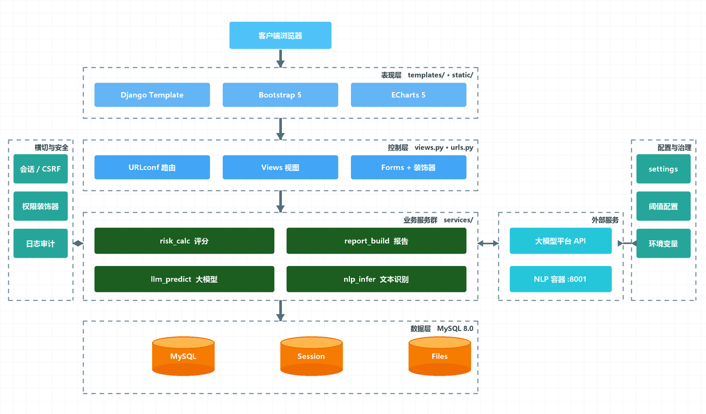
图 1-1 系统总体架构图

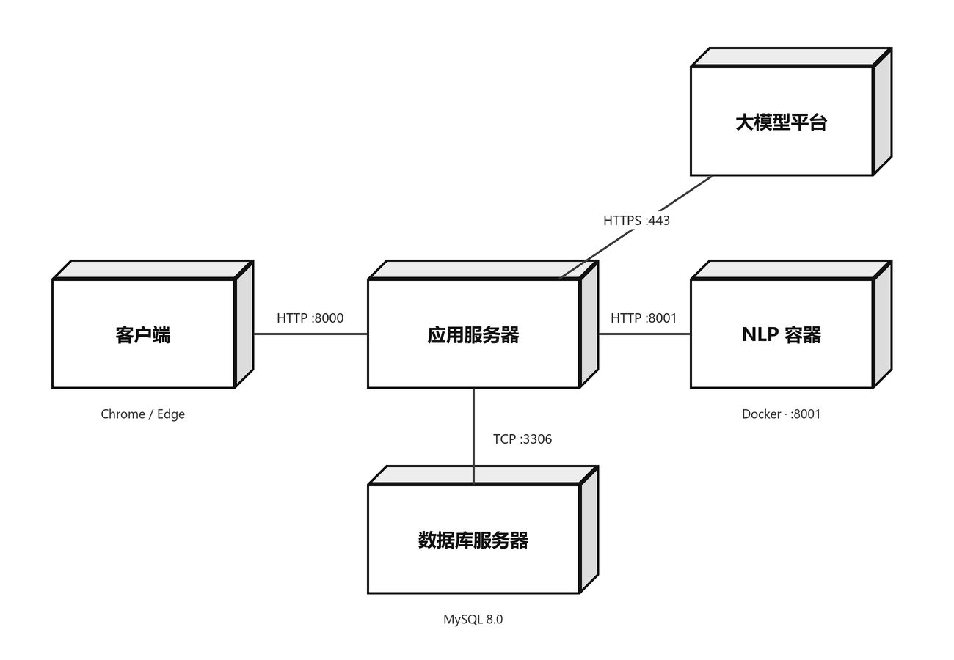
图 1-2 系统部署视图

技术选型
选型服从四条课程约束：80 学时内完成闭环、单机可运行、中文文档可查、免编译安装。据此确定表 1-1 的技术栈，逐项理由均包含“为何不用另一方案”的判断。
表 1-1 技术选型与依据
层次 / 用途 | 技术 | 版本 | 选型理由
后端框架 | Django | 4.2 LTS | 自带 ORM、认证、后台与模板引擎，可在 80 学时内完成闭环
数据库 | MySQL | 8.0 | 支持事务与外键，字符集 utf8mb4，符合行业主流
数据库驱动 | PyMySQL | 1.0+ | 纯 Python 实现，免编译安装
前端样式 | Bootstrap | 5.3 | 栅格与组件成熟，快速搭建管理界面
图表 | ECharts | 5.4 | 中文文档完善，支持饼图/柱状/雷达/双轴
PDF 导出 | fpdf2 | 2.7+ | 轻量，支持中文 TTF 字体注册
AI 能力 | 大模型 HTTP API | — | 兼容 OpenAI 协议，可切换国产模型平台
本地模型 | Flask + jieba | 3.0 / 0.42 | 轻量、启动快，便于容器化
部署 | Docker | 4.20+ | 环境一致、依赖隔离、可移植
与 Flask 相比：Django 自带 ORM、认证、会话、CSRF 与后台管理，登录与权限几乎不用自研；Flask 则需自行拼装 SQLAlchemy、Flask-Login 等组件，并约定权限方案，在 80 学时内会挤占业务开发时间。项目难点在评分规则与数据梳理，不在框架，因此选“约定优于配置”的 Django。
与 SQLite 相比：SQLite 零配置、适合原型，但缺少并发写与账号权限体系，字符集受编译选项影响；本项目有 2 万条宽表，需要 utf8mb4 中文排序和 risk_user 最小权限账号，还要用事务保证“评分记录—报告”一致，故选用 MySQL 8.0。
与 Chart.js 相比：项目需要雷达图与分组条形图，ECharts 内置这两类图，且中文文档完整；Chart.js 的雷达图需要插件，中文字体与图例会另行处理，反而增加调试成本。

1.3 系统分层架构
表 1-2 分层职责与目录对应
层次 | 组成（目录/文件） | 职责 | 设计约束
表现层 | templates/、static/（css、js） | 页面渲染、表单输入、图表绘制 | 模板不写业务逻辑；图表数据由后端注入
控制层 | views.py、auth_views.py、urls.py | 路由分发、参数校验、权限校验、组织上下文 | 一个 URL 对应一个视图；视图不直接写 SQL
业务层 | risk_calc.py、llm_predict.py、nlp_infer.py | 评分算法、提示词构造与解析、文本识别 | 纯函数优先，可单元测试；外部依赖可降级
数据层 | models.py、Django ORM、MySQL | 表结构定义、数据读写、聚合统计 | 字段带 verbose_name；高频查询字段建索引
外部服务层 | 大模型 API、Docker 中的 NLP 微服务 | 提供 AI 分析能力 | 超时控制、异常捕获、失败降级

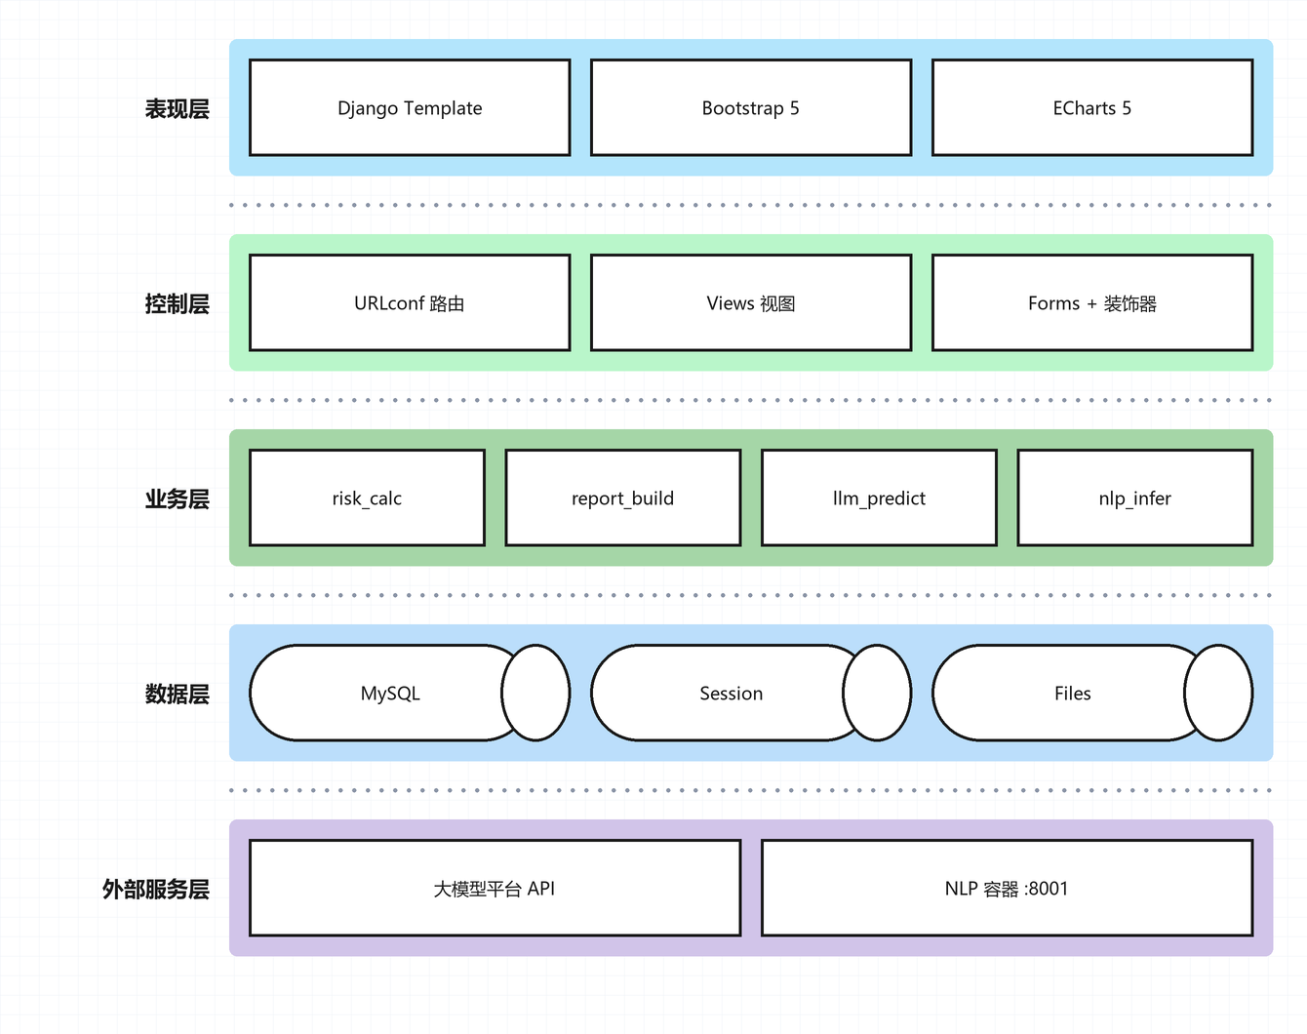
图 1-3 系统分层架构图

1.4 系统功能设计
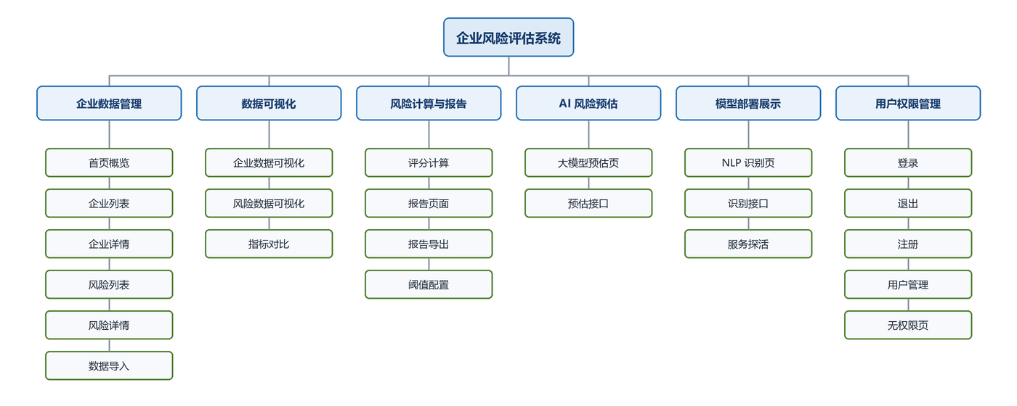
图 1-4 系统功能结构图
功能结构图按“系统—模块—子功能”三级展开，六个模块名与需求文档表 4-1 完全一致，子功能逐条对应 4.2.x 的功能清单，保证同一名称在需求、设计、代码中不再变化。表 1-3 进一步把每个子功能落到视图、模板与 URL，作为第 5 章详细设计的索引。
编号 | 模块 | 功能 | 视图函数 | 模板文件 | URL
1 | 用户权限管理模块 | 登录 | auth_views.login_view | login.html | /login/
2 | 用户权限管理模块 | 退出 | auth_views.logout_view | — | /logout/
3 | 用户权限管理模块 | 注册 | auth_views.register_view | login.html | /register/
4 | 企业数据管理模块 | 首页概览 | views.index | index.html | /
5 | 企业数据管理模块 | 企业列表 | views.enterprise_list | enterprise_list.html | /enterprise/list/
6 | 企业数据管理模块 | 企业详情 | views.enterprise_detail | enterprise_detail.html | /enterprise/detail/<pk>/
7 | 企业数据管理模块 | 风险列表 | views.risk_list | risk_list.html | /risk/list/
8 | 企业数据管理模块 | 风险详情 | views.risk_detail | risk_detail.html | /risk/detail/<pk>/
9 | 数据可视化模块 | 企业数据可视化 | views.chart_enterprise | chart_enterprise.html | /chart/enterprise/
10 | 数据可视化模块 | 风险数据可视化 | views.chart_risk | chart_risk.html | /chart/risk/
11 | 数据可视化模块 | 风险指标对比 | views.chart_compare | chart_compare.html | /chart/compare/
12 | 风险计算与报告模块 | 报告页面 | views.risk_report | report.html | /report/<pk>/
13 | 风险计算与报告模块 | 报告导出 | views.report_pdf | —（直接输出 PDF） | /report/<pk>/pdf/
14 | AI 风险预估模块 | 大模型预估页 | views.predict_page | predict.html | /predict/
15 | AI 风险预估模块 | 大模型预估接口 | views.predict_api | —（返回 JSON） | /predict/api/
16 | AI 风险预估模块 | NLP 识别页 | views.model_show | model_show.html | /model/show/
17 | AI 风险预估模块 | NLP 识别接口 | views.model_analyze_api | —（返回 JSON） | /model/analyze/
18 | 模型部署展示 | 服务探活 | ai.views.model_health_api | —（JSON） | /model/health/

2. 数据库设计

2.1 数据库 E-R 图

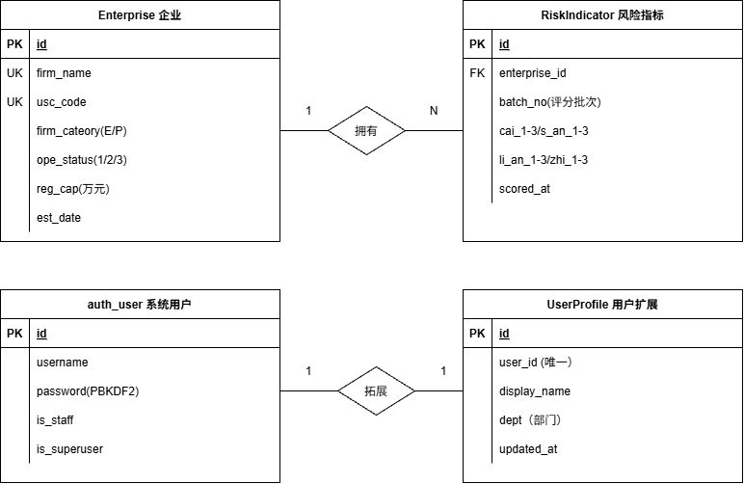
图 2-1 数据库 E-R 图

2.2 数据表清单
表 2-1 数据表清单
序号 | 表名 | 中文名 | 字段数 | 说明
1 | enterprise | 企业基础信息 | 63 | 工商注册信息，主键自增，firm_eid 唯一
2 | risk_indicator | 风险指标数据 | 29 | 12 项原始指标 + 5 项评分 + 外键 enterprise
3 | user_profile | 用户扩展信息 | 5 | 与 auth_user 一对一，存角色
4 | auth_user 等 | Django 内置表 | — | 认证、会话、迁移记录

2.3 数据表详细设计
按“实体转表、属性转字段”的规则，3 个核心实体转为 3 张业务表；1:N 关系在外键端（risk_indicator.enterprise_id）实现，1:1 关系用唯一外键（user_profile.user_id）实现，无 M:N，故不建中间表。字符串长度按数据实测最大长度上浮约 30%，金额与得分统一 DECIMAL（不用 FLOAT），枚举一律 choices，每表带 create_time、update_time，表名用 Meta.db_table 显式指定。

2.3.1 企业基础信息表（enterprise）
表 2-2 enterprise 表结构
字段名 | 类型 | 长度 | 允许空 | 键 / 约束 | 说明
id | int | — | 否 | PK，自增 | 企业ID
firm_eid | varchar | 64 | 是 | UNIQUE，索引 | 企业唯一标识
firm_name | varchar | 200 | 否 | 索引 | 企业名称
usc_code | varchar | 18 | 是 | UNIQUE，索引 | 统一社会信用代码
reg_no | varchar | 40 | 是 | — | 工商注册号
org_code | varchar | 20 | 是 | — | 组织机构代码
legal_rep | varchar | 50 | 是 | 索引 | 法定代表人
firm_category | char | 1 | 否 | choices：E/P | 企业类别：E 企业、P 个体户
firm_type | varchar | 100 | 是 | — | 企业类型
ope_status | char | 2 | 否 | choices：1/2/3 | 经营状态：1 在营、2 注销、3 吊销
est_date | date | — | 是 | 索引 | 成立日期
approve_date | date | — | 是 | — | 核准日期
ope_start | date | — | 是 | — | 营业期限自
ope_end | date | — | 是 | — | 营业期限至
cancel_date | date | — | 是 | — | 注销日期
revoke_date | date | — | 是 | — | 吊销日期
reg_cap | decimal | 14,2 | 是 | — | 注册资本（万元）
cap_currency | char | 3 | 否 | — | 注册资本币种
paid_cap | decimal | 14,2 | 是 | — | 实缴资本（万元）
cap_paid_ratio | decimal | 5,2 | 是 | — | 实缴比例（%）
ind_econ_code | varchar | 10 | 是 | — | 行业门类代码
ind_econ_name | varchar | 100 | 是 | 索引 | 行业名称
ind_phy_code | varchar | 10 | 是 | — | 行业大类代码
business_scope | text | — | 是 | — | 经营范围（长文本）
main_business | varchar | 200 | 是 | — | 主营业务
province | varchar | 50 | 是 | 索引 | 省份
city | varchar | 50 | 是 | 索引 | 城市
district | varchar | 50 | 是 | — | 区县
address | varchar | 255 | 是 | — | 注册地址
lng | decimal | 10,6 | 是 | — | 经度
lat | decimal | 10,6 | 是 | — | 纬度
postcode | char | 6 | 是 | — | 邮政编码
phone | varchar | 30 | 是 | — | 联系电话
email | varchar | 100 | 是 | — | 电子邮箱
website | varchar | 200 | 是 | — | 企业网址
reg_agency | varchar | 100 | 是 | — | 登记机关
reg_agency_code | varchar | 20 | 是 | — | 登记机关代码
staff_num | int | — | 是 | — | 员工人数
insured_num | int | — | 是 | — | 参保人数
tax_no | varchar | 30 | 是 | — | 纳税人识别号
legal_rep_id_no | varchar | 30 | 是 | — | 法定代表人证件号
shareholder_num | int | — | 是 | — | 股东人数
branch_num | int | — | 是 | — | 分支机构数量
is_listed | tinyint | — | 否 | — | 是否上市：0 否、1 是
listed_board | varchar | 20 | 是 | — | 上市板块
stock_code | varchar | 12 | 是 | — | 股票代码
credit_level | varchar | 10 | 是 | — | 信用等级
risk_level | char | 1 | 是 | choices：L/M/H | 最新风险等级
score_total | decimal | 5,2 | 是 | 索引 | 最新综合得分
last_scored_at | datetime | — | 是 | — | 最近一次评分时间
data_source | varchar | 50 | 否 | — | 数据来源
data_version | varchar | 20 | 是 | — | 数据版本
is_deleted | tinyint | — | 否 | — | 逻辑删除：0 正常、1 删除
remark | varchar | 255 | 是 | — | 备注
extra | json | — | 是 | — | 其余工商字段
create_time | datetime | — | 否 | — | 创建时间
update_time | datetime | — | 否 | — | 更新时间
created_by | bigint | — | 是 | FK → auth_user.id | 创建人
updated_by | bigint | — | 是 | FK → auth_user.id | 更新人
full_name | varchar | 250 | 是 | — | 企业全称
former_name | varchar | 200 | 是 | — | 曾用名
eng_name | varchar | 200 | 是 | — | 英文名称
region_code | varchar | 12 | 是 | — | 行政区划代码

#建表 SQL 或 Django 模型片段
from django.conf import settings
from django.db import models

class Enterprise(models.Model):
class FirmCategory(models.TextChoices):
ENTERPRISE = "E", "企业"
INDIVIDUAL = "P", "个体户"

class OpeStatus(models.TextChoices):
OPEN = "1", "在营"
CANCELLED = "2", "注销"
REVOKED = "3", "吊销"

class RiskLevel(models.TextChoices):
LOW = "L", "低风险"
MID = "M", "中风险"
HIGH = "H", "高风险"

firm_eid = models.CharField("企业唯一标识", max_length=64, unique=True, null=True, blank=True)
firm_name = models.CharField("企业名称", max_length=200, db_index=True)
usc_code = models.CharField("统一社会信用代码", max_length=18, unique=True, null=True, blank=True)
legal_rep = models.CharField("法定代表人", max_length=50, blank=True, default="", db_index=True)
firm_category = models.CharField("企业类别", max_length=1, choices=FirmCategory.choices, default="E")
ope_status = models.CharField("经营状态", max_length=2, choices=OpeStatus.choices, default="1")
est_date = models.DateField("成立日期", null=True, blank=True, db_index=True)
reg_cap = models.DecimalField("注册资本（万元）", max_digits=14, decimal_places=2, default=0)
ind_econ_name = models.CharField("行业名称", max_length=100, blank=True, default="", db_index=True)
province = models.CharField("省份", max_length=50, blank=True, default="", db_index=True)
city = models.CharField("城市", max_length=50, blank=True, default="", db_index=True)
business_scope = models.TextField("经营范围", blank=True, default="")
risk_level = models.CharField("最新风险等级", max_length=1, choices=RiskLevel.choices, blank=True, default="")
score_total = models.DecimalField("最新综合得分", max_digits=5, decimal_places=2, default=0, db_index=True)
extra = models.JSONField("其余工商字段", null=True, blank=True)
create_time = models.DateTimeField("创建时间", auto_now_add=True)
update_time = models.DateTimeField("更新时间", auto_now=True)

class Meta:
db_table = "enterprise"
verbose_name = "企业"
indexes = [
models.Index(fields=["firm_category", "ope_status"], name="idx_cat_status"),
models.Index(fields=["score_total"], name="idx_score_total"),
]

def __str__(self):
return self.firm_name

2.3.2 风险指标数据表（risk_indicator）
本表按“一次评分一个批次”存储，同一企业可有多行，(enterprise_id, batch_no) 唯一。29 个字段分五组：系统与键 5 个、原始指标 12 个、评分结果 7 个、冗余信息 3 个、系统标记 2 个。
表 2-3 risk_indicator 表结构（节选）
字段名 | 类型 | 长度 | 允许空 | 键 / 约束 | 说明
id | int | — | 否 | PK，自增 | 风险记录ID
enterprise_id | int | — | 是 | FK→enterprise.id | 所属企业
batch_no | varchar(32) | 32 | 否 | 与企业组合唯一 | 评分批次号，如 20261103-01
create_time | datetime | — | 否 | — | 创建时间
update_time | datetime | — | 否 | — | 更新时间
cai_1 | smallint unsigned | — | 否 | — | 近 1 年被裁判次数
cai_2 | smallint unsigned | — | 否 | — | 近 2 年被裁判次数
cai_3 | smallint unsigned | — | 否 | — | 近 3 年被裁判次数
s_an_1 | smallint unsigned | — | 否 | — | 近 1 年立案数
s_an_2 | smallint unsigned | — | 否 | — | 近 2 年立案数
s_an_3 | smallint unsigned | — | 否 | — | 近 3 年立案数
li_an_1 | smallint unsigned | — | 否 | — | 近 1 年被立案次数
li_an_2 | smallint unsigned | — | 否 | — | 近 2 年被立案次数
li_an_3 | smallint unsigned | — | 否 | — | 近 3 年被立案次数
zhi_1 | smallint unsigned | — | 否 | — | 近 1 年被执行次数
zhi_2 | smallint unsigned | — | 否 | — | 近 2 年被执行次数
zhi_3 | smallint unsigned | — | 否 | — | 近 3 年被执行次数
score_fin | decimal(5,2) | 5,2 | 否 | — | 财务维度得（0~25）
score_ope | decimal(5,2) | 5,2 | 否 | — | 经营维度得（0~25）
score_com | decimal(5,2) | 5,2 | 否 | — | 合规维度得（0~25）
score_qua | decimal(5,2) | 5,2 | 否 | — | 质量维度得（0~25）
total_risk_score | decimal(5,2) | 5,2 | 否 | 索引 | 综合得分（0~100）
risk_level | char(1) | 1 | 否 | choices：L/M/H | 风险等级：L 低、M 中、H 高
algo_version | varchar(20) | 20 | 否 | — | 评分公式版本，保证历史可复现
name | varchar(200) | 200 | 是 | 索引（前缀 64） | 企业名称
usc_code | char(18) | 18 | 是 | — | 统一社会信用代码
ope_status | char(2) | 2 | 是 | — | 经营状态
scored_at | datetime | — | 否 | 索引 | 本批次评分时间
is_current | tinyint | — | 否 | 索引，默认 1 | 是否最新批次：1 是、0 历史

#建表 SQL 或 Django 模型片段
from django.db import models
class RiskIndicator(models.Model):
class RiskLevel(models.TextChoices):
LOW = "L", "低风险"
MID = "M", "中风险"
HIGH = "H", "高风险"

enterprise = models.ForeignKey("enterprise.Enterprise", on_delete=models.CASCADE,
related_name="indicators", verbose_name="所属企业")
batch_no = models.CharField("评分批次", max_length=32)

cai_1 = models.PositiveSmallIntegerField("近1年被裁判次数", default=0)
cai_2 = models.PositiveSmallIntegerField("近2年被裁判次数", default=0)
cai_3 = models.PositiveSmallIntegerField("近3年被裁判次数", default=0)
s_an_1 = models.PositiveSmallIntegerField("近1年立案数", default=0)
s_an_2 = models.PositiveSmallIntegerField("近2年立案数", default=0)
s_an_3 = models.PositiveSmallIntegerField("近3年立案数", default=0)
li_an_1 = models.PositiveSmallIntegerField("近1年被立案次数", default=0)
li_an_2 = models.PositiveSmallIntegerField("近2年被立案次数", default=0)
li_an_3 = models.PositiveSmallIntegerField("近3年被立案次数", default=0)
zhi_1 = models.PositiveSmallIntegerField("近1年被执行次数", default=0)
zhi_2 = models.PositiveSmallIntegerField("近2年被执行次数", default=0)
zhi_3 = models.PositiveSmallIntegerField("近3年被执行次数", default=0)

score_fin = models.DecimalField("财务维度得分", max_digits=5, decimal_places=2, default=0)
score_ope = models.DecimalField("经营维度得分", max_digits=5, decimal_places=2, default=0)
score_com = models.DecimalField("合规维度得分", max_digits=5, decimal_places=2, default=0)
score_qua = models.DecimalField("质量维度得分", max_digits=5, decimal_places=2, default=0)
total_risk_score = models.DecimalField("综合得分", max_digits=5, decimal_places=2,
default=0, db_index=True)
risk_level = models.CharField("风险等级", max_length=1,
choices=RiskLevel.choices, default="L")
algo_version = models.CharField("公式版本", max_length=20, default="v1.0")

name = models.CharField("企业名称（冗余）", max_length=200, blank=True, default="",
db_index=True)
usc_code = models.CharField("信用代码（冗余）", max_length=18, blank=True, default="")
ope_status = models.CharField("经营状态（冗余）", max_length=2, blank=True, default="")

scored_at = models.DateTimeField("评分时间", db_index=True)
is_current = models.BooleanField("是否最新批次", default=True, db_index=True)
create_time = models.DateTimeField("创建时间", auto_now_add=True)
update_time = models.DateTimeField("更新时间", auto_now=True)

class Meta:
db_table = "risk_indicator"
constraints = [models.UniqueConstraint(fields=["enterprise", "batch_no"],
name="uk_ent_batch")]
indexes = [models.Index(fields=["enterprise", "scored_at"], name="idx_ent_scored"),
models.Index(fields=["risk_level", "total_risk_score"],
name="idx_level_score")]

2.3.3 用户扩展信息表（user_profile）
表 2-4 user_profile 表结构
字段名 | 类型 | 长度 | 允许空 | 键 / 约束 | 说明
id | int | — | 否 | PK | 主键
user_id | int | — | 否 | FK→auth_user.id，UNIQUE | 关联用户（一对一）
role | varchar | 20 | 否 | choices，默认 normal | 角色：admin / normal
department | varchar | 100 | 是 | — | 所属部门
phone | varchar | 20 | 是 | — | 联系电话

#建表 SQL 或 Django 模型片段
from django.conf import settings
from django.db import models

class UserProfile(models.Model):
class Role(models.TextChoices):
ADMIN = "admin", "管理员"
NORMAL = "normal", "普通用户"

user = models.OneToOneField(
settings.AUTH_USER_MODEL, on_delete=models.CASCADE,
related_name="profile", verbose_name="关联用户")
role = models.CharField("角色", max_length=20,
choices=Role.choices, default=Role.NORMAL)
department = models.CharField("所属部门", max_length=100, blank=True, default="")
phone = models.CharField("联系电话", max_length=20, blank=True, default="")

class Meta:
db_table = "user_profile"
verbose_name = "用户扩展"

def __str__(self):
return f"{self.user.username}（{self.get_role_display()}）"

2.4 索引设计
索引只为三类场景服务：等值或范围筛选、外键关联、排序分页。选择性低的列不单独建索引，因其区分度不足以让优化器放弃全表扫描；组合索引按“等值列在前、范围或排序列在后”排列，遵循最左前缀；单表索引控制在 5 个以内，避免写放大。每个索引都必须能对应一条具体查询，建完用 EXPLAIN 验证 key 命中。
表 2-5 索引设计
序号 | 表名 | 索引字段 | 索引类型 | 设计依据
1 | enterprise | firm_eid | UNIQUE | 业务唯一键，导入去重
2 | enterprise | firm_name | 普通索引 | 列表页按名称检索与排序
3 | enterprise | ope_status | 普通索引 | 高频筛选条件
4 | risk_indicator | total_risk_score | 普通索引 | 列表默认排序字段
5 | risk_indicator | risk_level | 普通索引 | 等级筛选与统计
6 | enterprise | firm_category,ope_status | 组合索引 | 列表页两个下拉常同时使用，组合后一次定位，命中率高于两个单列索引
7 | risk_indicator | enterprise_id,scored_at | 组合索引 | 详情页取“该企业最新批次评分”
8 | risk_indicator | enterprise_id,batch_no | UNIQUE | 同一企业同一批次只允许一条，兼作批次回查

3. 系统模块设计

3.1 URL 路由设计
表 3-1 路由设计
序号 | URL | 视图函数 | 方法 | 功能 | 权限
1 | /login/ | auth_views.login_view | GET/POST | 登录 | 公开
2 | /logout/ | accounts.views.logout_view | POST | 退出登录 | 登录
3 | /register/ | accounts.views.register_view | GET/POST | 注册 | 公开
4 | /password/change/ | accounts.views.password_change | GET/POST | 修改密码 | 登录
5 | /manage/dashboard/ | manage.views.dashboard | GET | 管理后台首页 | 管理员
6 | /manage/users/ | manage.views.user_list | GET | 用户管理 | 管理员
7 | /manage/import/ | manage.views.import_csv | GET/POST | 企业数据导入 | 管理员
8 | /manage/threshold/ | manage.views.threshold_config | GET/POST | 风险阈值配置 | 管理员
9 | / | enterprise.views.index | GET | 首页概览 | 登录
10 | /enterprise/list/ | enterprise.views.enterprise_list | GET | 企业列表 | 登录
11 | /enterprise/detail/int:pk/ | enterprise.views.enterprise_detail | GET | 企业详情 | 登录
12 | /risk/list/ | risk.views.risk_list | GET | 风险指标列表 | 登录
13 | /risk/detail/int:pk/ | risk.views.risk_detail | GET | 风险详情 | 登录
14 | /risk/score/int:pk/ | risk.views.score_calc | POST | 发起评分计算 | 登录
15 | /report/int:pk/ | risk.views.risk_report | GET | 风险报告页面 | 登录
16 | /report/int:pk/pdf/ | risk.views.report_pdf | GET | 报告导出 PDF | 登录
17 | /chart/enterprise/ | dashboard.views.chart_enterprise | GET | 企业数据可视化 | 登录
18 | /chart/risk/ | dashboard.views.chart_risk | GET | 风险数据可视化 | 登录
19 | /chart/compare/ | dashboard.views.chart_compare | GET | 指标对比 | 登录
20 | /ai/predict/ | ai.views.predict_page | GET | AI 预估页 | 登录
21 | /ai/predict/api/ | ai.views.predict_api | POST | AI 预估接口 | 登录
22 | /model/show/ | ai.views.model_show | GET | NLP 识别页 | 登录
23 | /model/analyze/ | ai.views.model_analyze_api | POST | 文本识别接口 | 登录
24 | /model/health/ | ai.views.model_health_api | GET | NLP 服务探活 | 内网公开

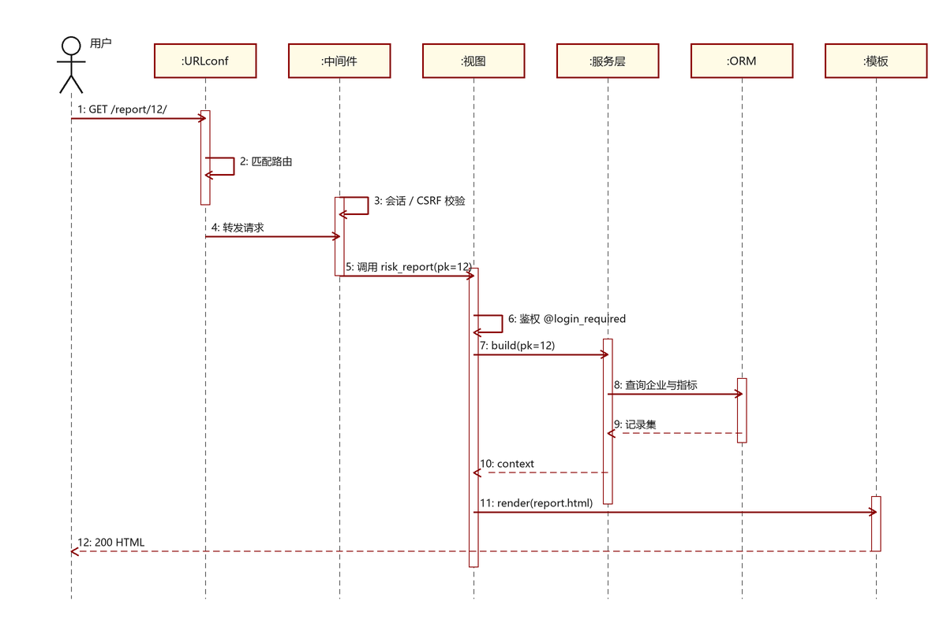

图 3-1 URL路由时序图

3.2. 接口设计

3.2.1 设计原则
（1）资源用名词，层级用路径表达从属。动作交给 HTTP 方法，不在 URL 里写 get、save；从属关系用路径层级表达，如 /enterprise/<pk>/reports/。本系统的页面路由为便于讲解保留了 list、detail 字样，但数据接口一律遵守此原则。
（2）页面与数据分离。页面接口返回 HTML，数据接口返回 JSON，路径统一以 /api/ 结尾。同一 URL 不通过 Accept 头返回两种格式，避免前端按响应类型分支判断、也避免缓存混乱。
（3）统一返回结构。成功为 {"code": 0, "msg": "", "data": …}，失败为 {"code": 非0, "msg": "错误说明", "data": null}；分页数据放在 data 内，固定为 {"items": [...], "total": n, "page": k, "size": m}。HTTP 状态码与业务码并行：传输层用 400/403/404/500，业务层用 40001（参数错误）、40301（无权限）、50001（外部服务不可用）等，便于前端定位。
（4）参数必须校验。所有入参经 Form 或序列化器校验：类型、长度、枚举白名单三件套；page、size 设上下限（1~100），防止一次拉全表；校验失败直接返回 400 + 40001，不进入业务逻辑。
（5）权限与 CSRF 前置。视图统一经装饰器鉴权，写操作校验 CSRF；未登录访问页面 302 到登录页，访问数据接口返回 401 JSON；已登录但越权返回 403。
（6）异常不外泄、写操作幂等。统一异常处理器捕获未处理异常，记录日志并返回业务码与中文提示，绝不把堆栈返回前端；评分、报告生成等写操作按“企业 + 批次”唯一约束实现幂等，重复提交返回已有结果而非新记录。

3.2.2响应格式规范
// 成功
{"code": 0, "data": {"total_score": 62.5, "risk_level": "medium"}}

// 业务失败
{"code": -1, "message": "企业名称不能为空"}

// 权限不足（HTTP 403）
{"code": 403, "message": "权限不足，需要管理员权限"}

// 分页
{"code": 0, "message": "", "data": {"items": [{"id": 12, "firm_name": "重庆××科技有限公司"}], "total": 10000, "page": 1, "size": 10}}

3.2.3 主要接口列表
表 3-2 接口列表
序号 | 接口 | 方法 | 请求参数 | 返回 | 权限
1 | /login/ | POST | username、password、remember | 重定向首页 / 错误提示 | 公开
2 | /logout/ | POST | — | 302 跳转登录页 | 登录
3 | /register/ | POST | username、password、password2、phone | 302 首页；失败返回表单错误 | 公开
4 | /password/change/ | POST | old_password、new_password | JSON{"code":0} 或错误提示 | 登录
5 | /enterprise/list/ | GET | keyword、category、status、level、page、size | HTML 列表页 | 登录
6 | /enterprise/detail/<pk>/ | GET | pk（路径参数） | HTML 详情页 | 登录
7 | /risk/list/ | GET | level、order、page、size | HTML 风险列表 | 登录
8 | /risk/score/<pk>/ | POST | pk（路径参数） | 302 跳转报告页 | 登录
9 | /report/<pk>/ | GET | pk（路径参数） | HTML 报告页 | 登录
10 | /report/<pk>/pdf/ | GET | pk（路径参数） | PDF 文件流 | 登录
11 | /chart/<kind>/data/ | GET | kind=enterprise|risk|compare，以及筛选条件 | JSON 图表数据 | 登录
12 | /ai/predict/api/ | POST | enterprise_name、industry、scale、description、model | JSON 分析结果 | 登录
13 | /model/analyze/ | POST | text（1~2000 字） | JSON：四类得分、命中词、等级 | 登录
14 | /model/health/ | GET | — | JSON{"status":"ok","model_loaded":true} | 内网
15 | /manage/import/ | POST | file（CSV）、mode（append/replace） | JSON 导入统计 | 管理员
16 | /manage/threshold/ | POST | threshold_low、threshold_mid、timeout | JSON：保存结果 | 管理员
17 | /manage/users/ | GET | role、page | JSON 用户列表 | 管理员

3.2.4 关键接口详细说明
表 3-3 /predict/api/ 接口说明
项目 | 内容
接口地址 | POST /predict/api/
请求类型 | application/x-www-form-urlencoded（携带 CSRF Token）
权限 | 登录用户，未登录返回 401 JSON
请求参数 | enterprise_name（必填）、industry、scale（large/medium/small/micro）、description、model（general/finance/compliance）
返回结构 | {"code":0,"data":{"total_score":…,"risk_level":…,"summary":…,"dimensions":[…],"suggestions":[…]}}
失败返回 | {"code":-1,"message":"企业名称不能为空"}
异常处理 | 大模型超时或报错时降级为模拟结果，保证 code=0 可返回
副作用 | 无写入，仅记录调用日志（耗时、状态、错误码）

表 3-5 /risk/score/<pk>/ 接口说明
项目 | 内容
接口地址 | POST /risk/score/<int:pk>/
请求类型 | 表单提交（携带 CSRF），成功后 302 跳转 /report/<record_id>/
权限 | 登录用户
请求参数 | pk（路径参数，企业 ID）、force（选填，1 表示强制重算）
返回结构 | 302 跳转报告页；AJAX 调用时返回 {"code":0,"data":{"record_id":1024,"score_fin":23,"score_ope":22,"score_com":24,"score_qua":25,"total_score":94,"risk_level":"low","algo_version":"v1.0"}}
失败返回 | 企业不存在：{"code":404,"message":"企业不存在或已被删除"}（404）；重复提交且未加 force：返回已有记录（code:0）
异常处理 | 12 项指标缺失按 0 计并在 snapshot 中标注 data_insufficient:true；计算异常回滚事务，不留半成品记录
副作用 | 写入 risk_indicator（(enterprise_id, batch_no) 唯一，幂等），并刷新 enterprise.risk_level、score_total

表 3-6 /report/<pk>/pdf/ 接口说明
项目 | 内容
接口地址 | GET /report/<int:pk>/pdf/
请求类型 | 普通 GET，响应 application/pdf
权限 | 登录用户，仅能导出本人有权查看的报告
请求参数 | pk（路径参数，风险记录 ID）
返回结构 | PDF 二进制流；响应头 Content-Disposition: attachment; filename*=UTF-8''企业名称-报告编号.pdf
失败返回 | 记录不存在：404；生成失败：{"code":500,"message":"报告生成失败，请稍后重试"}
异常处理 | 中文字体未注册时启动阶段即失败（fail fast），不留到导出时才报错；生成超过 5 s 返回 500 并记录日志
副作用 | 首次导出写入 pdf_path 并缓存；重复导出若文件已存在则直接返回，保证同一记录导出结果一致

3.3 认证与权限设计

3.3.1 登陆流程说明
（1）进入登录页。用户 GET /login/，视图渲染表单并注入 csrftoken；若当前会话已登录，直接 302 重定向首页，不重复展示登录页。
（2）提交凭证。表单 POST 到 /login/，携带 csrfmiddlewaretoken、username、password、remember 四个字段；CSRF 校验不通过直接返回 403，不进入业务逻辑。
（3）入参校验。视图先做空值与长度判断（用户名 ≤150、密码 ≤128），为空则回到表单并提示“请输入用户名/密码”，不查库、不调用认证，避免无效查询。
（4）身份校验。调用 authenticate(username=..., password=...)；失败时统一返回“用户名或密码错误”，不区分“账号不存在”与“密码错误”，防止攻击者枚举账号。同一账号连续 5 次失败后锁定 10 分钟或按 IP 限流，失败次数与来源 IP 记入日志。
（5）创建会话。校验通过后调用 login(request, user)，并执行 request.session.cycle_key() 轮换会话 ID，防止会话固定攻击；会话数据存服务端，浏览器只持有 sessionid。
（6）记住我。勾选时设置会话有效期 7 天、关闭浏览器不失效；未勾选时会话在浏览器关闭后立即失效，且 30 分钟无操作自动超时。两种情况下会话都受服务端控制，退出登录时调用 logout() 销毁。
（7）跳转。读取 next 参数，仅接受以 / 开头且不含 // 的站内路径，非法或缺失则跳首页——这一步防的是开放重定向。
（8）记录日志。登录成功与失败均写入操作日志（时间、账号、IP、User-Agent、结果），供 4.2.6 的审计与异常排查使用。
关键配置（config/settings.py）
SESSION_COOKIE_AGE = 60 * 60 * 24 * 7 # 记住我：7 天
SESSION_EXPIRE_AT_BROWSER_CLOSE = True # 默认关闭浏览器即失效
SESSION_COOKIE_HTTPONLY = True
CSRF_COOKIE_HTTPONLY = False # 前端 AJAX 需读取
LOGIN_URL = "/login/"
LOGIN_REDIRECT_URL = "/"
未勾选“记住我”时，视图在 login() 之后执行 request.session.set_expiry(0)，把该会话改为随浏览器关闭失效；勾选时 set_expiry(7 * 24 * 3600)，两种策略都落在同一张 django_session 表上，不需要额外字段。

3.4.1 权限矩阵
权限控制采用角色、装饰器、403 页面三级管控：角色决定“能做什么”，装饰器在视图入口拦截，403 页面负责给出可读的拒绝反馈。三者缺一，就会出现“菜单藏了但 URL 还能进”的漏洞。
表 3-7 权限矩阵与实现位置
功能 | 普通用户 | 管理员 | 实现位置
登录、注册（公开页） | 允许 | 允许 | 无需装饰器；已登录访问登录页 302 回首页
首页、企业信息、风险信息、可视化、报告 | 允许 | 允许 | @login_required
大模型预估、NLP 文本识别 | 允许 | 允许 | @login_required；调用前探活外部服务
发起评分 /risk/score/<pk>/ | 允许 | 允许 | @login_required + 仅 POST + CSRF 校验
报告导出 PDF | 允许 | 允许 | @login_required；仅可导出有权限查看的记录
修改密码 | 允许 | 允许 | @login_required
退出登录 | 允许 | 允许 | @login_required + 仅 POST（防 CSRF 诱导退出）
企业数据导入 | 拒绝（403） | 允许 | @login_required + @admin_required
风险阈值配置 | 拒绝（403） | 允许 | @login_required + @admin_required
用户管理 /manage/users/ | 拒绝（403） | 允许 | @login_required + @admin_required；管理员只能分配“普通用户”角色
管理后台首页 /manage/dashboard/ | 拒绝（403） | 允许 | @login_required + @admin_required
角色分配（提升为管理员） | 拒绝（403） | 拒绝 | @login_required + @superuser_required

3.4.1 权限装饰器代码
# 权限装饰器设计（示意）
# apps/accounts/decorators.py
import logging
from functools import wraps
from urllib.parse import urlencode

from django.http import JsonResponse
from django.shortcuts import redirect, render
from django.urls import reverse

logger = logging.getLogger("apps.accounts")

def _is_ajax(request):
"""AJAX 或期望 JSON 的请求，失败时应返回 JSON 而不是 HTML。"""
return (request.headers.get("X-Requested-With") == "XMLHttpRequest"
or "application/json" in request.headers.get("Accept", ""))

def _is_admin(user):
if not user.is_authenticated or not user.is_active:
return False
if user.is_superuser or user.is_staff: # 内置标记优先
return True
profile = getattr(user, "profile", None) # 无扩展记录时不抛异常
return bool(profile and profile.role == "admin")

def _login_redirect(request):
if _is_ajax(request):
return JsonResponse({"code": 401, "message": "请先登录后再操作"}, status=401)
url = reverse("accounts:login") + "?" + urlencode({"next": request.get_full_path()})
return redirect(url)

def _deny(request, message="权限不足，需要管理员权限"):
logger.warning("权限拒绝 user=%s path=%s ip=%s",
request.user, request.get_full_path(),
request.META.get("REMOTE_ADDR"))
if _is_ajax(request):
return JsonResponse({"code": 403, "message": message}, status=403)
return render(request, "403.html", status=403)

def admin_required(view_func):
@wraps(view_func)
def _wrapped(request, *args, **kwargs):
if not request.user.is_authenticated:
return _login_redirect(request) # 未登录 → 401 JSON / 登录页
if not _is_admin(request.user):
return _deny(request) # 已登录无权限 → 403
return view_func(request, *args, **kwargs)
return _wrapped

def superuser_required(view_func):
@wraps(view_func)
def _wrapped(request, *args, **kwargs):
if not request.user.is_authenticated:
return _login_redirect(request)
if not request.user.is_superuser:
return _deny(request, "权限不足，仅超级用户可操作")
return view_func(request, *args, **kwargs)
return _wrapped

def perm_required(codename):
"""按权限位校验（RBAC 细粒度），如 @perm_required('export_report')。"""
def decorator(view_func):
@wraps(view_func)
def _wrapped(request, *args, **kwargs):
if not request.user.is_authenticated:
return _login_redirect(request)
if not request.user.has_perm(f"risk.{codename}"):
return _deny(request)
return view_func(request, *args, **kwargs)
return _wrapped
return decorator

3.4 前端页面设计

3.4.1 页面清单
表 3-5 页面清单
序号 | 页面 | 模板文件 | 主要内容 | 入口
1 | 登录页 | login.html | 账号密码表单、错误提示 | 系统入口
2 | 注册页 | register.html | 用户名、密码、确认密码、手机号 | 登录页“注册”链接
3 | 修改密码 | password_change.html | 原密码、新密码、确认新密码 | 顶部用户菜单
4 | 首页 | index.html | 统计卡片（企业数、低/中/高风险数）、趋势图、TOP10 表 | 菜单-首页
5 | 企业信息列表 | enterprise_list.html | 筛选区（关键字/类别/状态/等级）+ 8 列展示（59 列宽表取关键列）+ 分页 | 菜单-企业信息
6 | 企业详情 | enterprise_detail.html | 工商信息、经营信息、地址与地域、风险概览四块，宽表字段可展开 | 列表行“详情”
7 | 风险指标列表 | risk_list.html | 等级筛选、四维度得分、综合得分排序、分页 | 菜单-风险信息
8 | 风险详情 | risk_detail.html | 12 项原始指标、四维度得分、评分时间与公式版本 | 风险列表行
9 | 风险报告 | report.html | 结论 / 维度分析 / 指标明细 / 档案信息四章节 + 导出按钮 | 风险详情、评分完成跳转
10 | 数据可视化（企业） | chart_enterprise.html | 经营状态环形图、企业类型 TOP10 柱状图、登记机关条形图 | 菜单-数据可视化
11 | 数据可视化（风险） | chart_risk.html | 等级构成环形图、得分段直方图、类型平均风险分组条形图 | 可视化页标签页
12 | 指标对比 | chart_compare.html | 多企业四维度雷达图、行业均值对比 | 可视化页标签页
13 | AI 风险预估 | predict.html | 企业信息表单、模型类型选择、分析结果卡片、免责声明 | 菜单-AI 分析
14 | NLP 识别 | model_show.html | 文本输入、四类得分条形图、命中词标签、原文高亮 | 菜单-AI 分析
15 | 管理后台首页 | manage/dashboard.html | 数据概览、最近导入记录、异常提示 | 菜单-后台管理（管理员）
16 | 用户管理 | manage/user_list.html | 用户列表、角色调整、启用/禁用 | 后台管理子菜单
17 | 数据导入 | manage/import.html | 文件上传、导入模式（追加/覆盖）、结果统计 | 后台管理子菜单
18 | 阈值配置 | manage/threshold.html | 低/中风险阈值、外部服务超时、保存与恢复默认 | 后台管理子菜单
19 | 403 无权限 | 403.html | 提示文字 + 返回首页链接 | handler403
20 | 404 未找到 | 404.html | 提示文字 + 返回首页链接 | handler404

3.4.2 页面原型图
统一布局由三块组成：顶部导航（高 56 px，左侧系统名、中部一级菜单、右侧用户与退出）、左侧菜单（宽 240 px，二级菜单，当前项高亮并带左侧色条）、内容区（自适应宽度，含面包屑、页面标题、内容卡片）。内容区按 12 栅格划分、间距 24 px：统计卡片每张占 3 栅格，筛选区与表格各跨 12 栅格，详情页左右两栏各占 6 栅格，图表页单个图表占 6 栅格。窗口宽度小于 1200 px 时左侧菜单折叠为图标条，保证 1366×768 下无横向滚动条。
三个区域的职责：顶部导航负责全局跳转与身份入口，不承载业务操作；左侧菜单只做导航，按角色渲染（普通用户看不到“后台管理”）；内容区自下而上分三层——筛选/操作区、数据展示区、分页或提交区。列表页字段排布固定为“名称、信用代码、法定代表人、类别、状态、成立日期、注册资本、省市区 + 操作”，前两列宽、后六列窄，表格超出容器时横向滚动且首列固定。
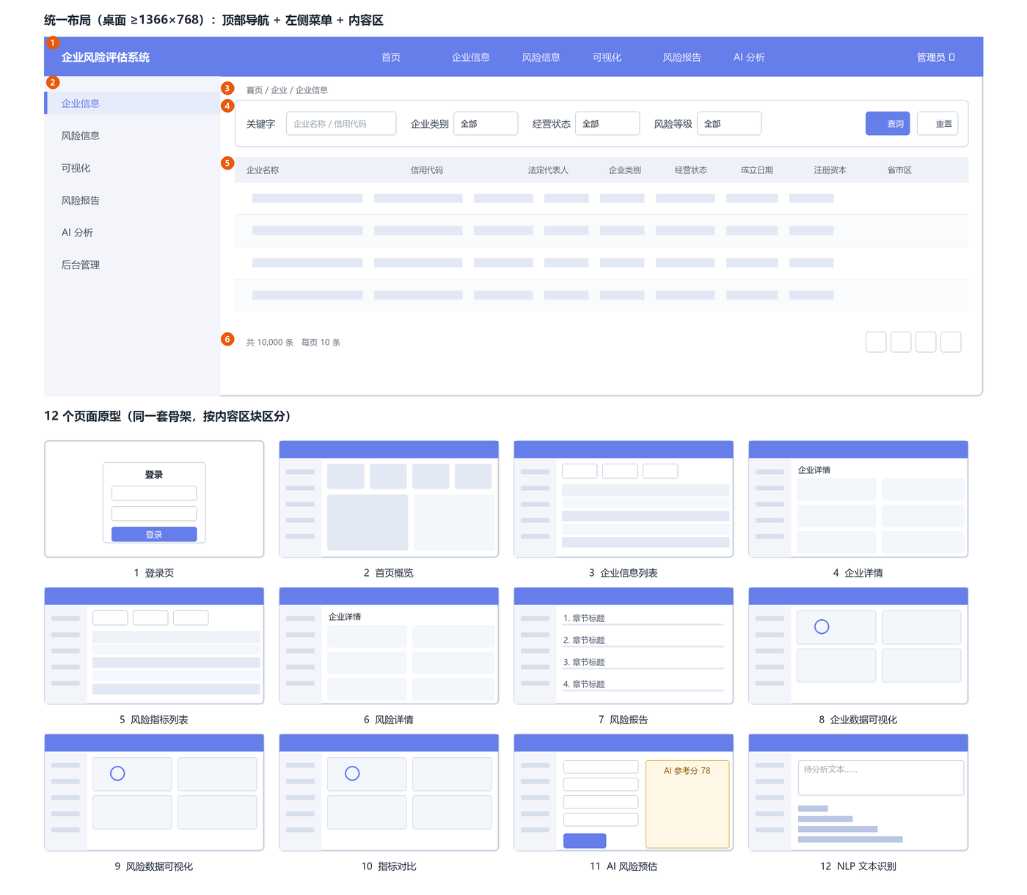
图 3-1 页面布局示意图

4.设计评审记录

附录 A 设计文档自检清单
表 A-1 设计文档自检清单
序号 | 检查项 | 是否完成
1 | 架构图与代码目录一致，分层职责清晰 | ☑
2 | 技术选型每条给出理由，至少 2 条给出对比 | ☑
3 | E-R 图、表清单、核心表结构齐全且与代码一致 | ☑
4 | 索引有设计依据，说明了索引失效的场景 | ☑
5 | 每个模块有函数设计表或流程图 | ☑
6 | 接口列表覆盖全部功能，关键接口有详细说明 | ☑
7 | 安全设计每条能指出代码位置 | ☑
8 | 部署步骤可被他人一次复现 | ☑

